**Программная инженерия**

**Практическая работа №1**

**ФИО: Валяев Д.А.**

**Группа: ИКБО-08-18**

**Дата предоставления в СДО: 11.02.2022**

**Вопрос 1.**

Контентом может являться уже составленный документ.

Информация – сведения без определенной формы представления.

Данные предоставлены в определенной форме.

**Вопрос 2.**

К корпоративному контенту можно отнести такие рабочие объекты, как документы. Файлы, медиа, папки. Не структурированной информацией являются медиа файлы, случайные файлы, изображения. Структурированной являются документы.

**Вопрос 3.**

Результатом бизнес-процессов являются реальные вещи/события, а результатом работы ЕСМ с контентом является составленный, подписанный, оформленный и отправленный адресатам документ, данные из которого сохранены.

**Задание 1.**

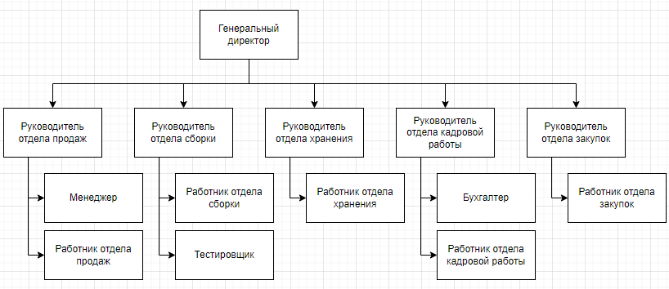

Рисунок 1 – Организационная структура предприятия по производству окон.

**Задание 2.**

Таблица 1 – Потоки информации.

|  |  |  |  |  |  |
| --- | --- | --- | --- | --- | --- |
| Название ИП | Тип ИП (входящий, исходящий, внутренний) | Источник | Адресат | Частота | Вид ИП (электронный, бумажный, …) |
| Поставка материалов | входящий | Поставщик | Отдел закупок | 1 раз в месяц | электронный |
| Перемещение материалов на хранение | внутренний | Отдел закупок | Отдел хранения | 1 раз в месяц | электронный |
| Перемещение материалов на производство | внутренний | Отдел хранения | Отдел сборки | 1 раз в день | электронный |
| Передача документации на готовое изделие | внутренний | Отдел сборки | Отдел продаж | 1 раз в день | электронный |
| Выдача документации на изделие | исходящий | Отдел продаж | Покупатель | непостоянно | бумажный |

**Задание 3.**

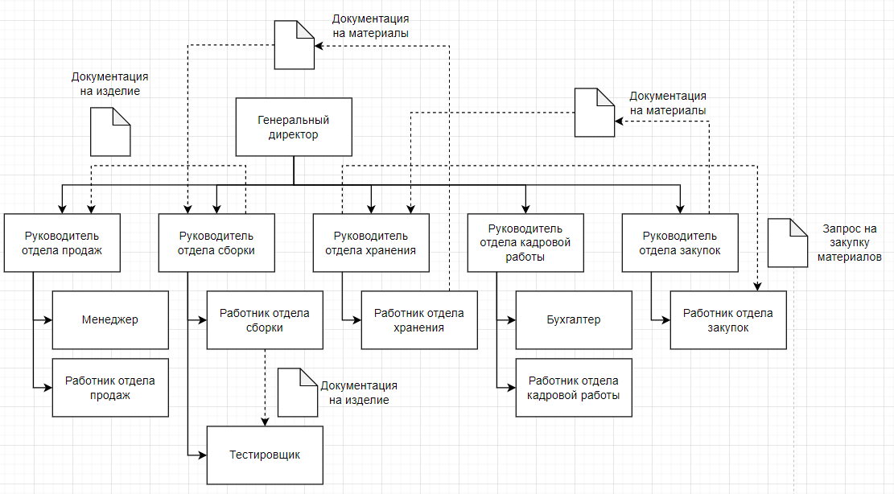

Рисунок 2 – Схема движения документов в организации.

**Задание 4.**

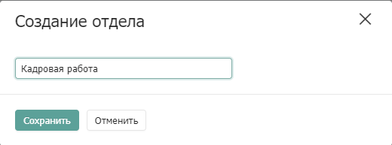

Рисунок 3 – Создание отдела «Кадровая работа».

**Задание 5.**

После создания отдела «Кадровая работа» создадим каталог «Сотрудники» и настроим карточку.

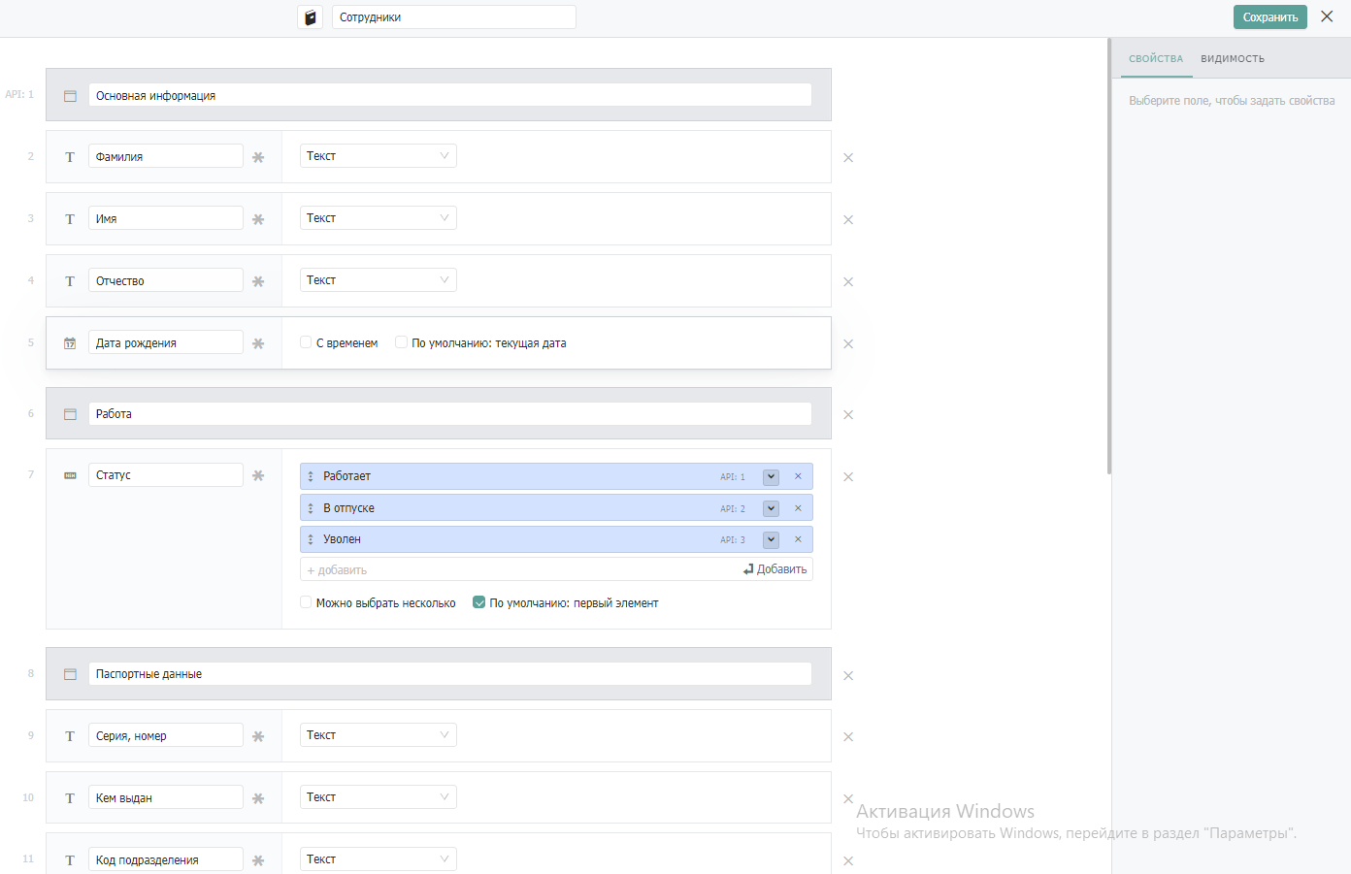

Рисунок 4 – Настройка карточки каталога «Сотрудники»

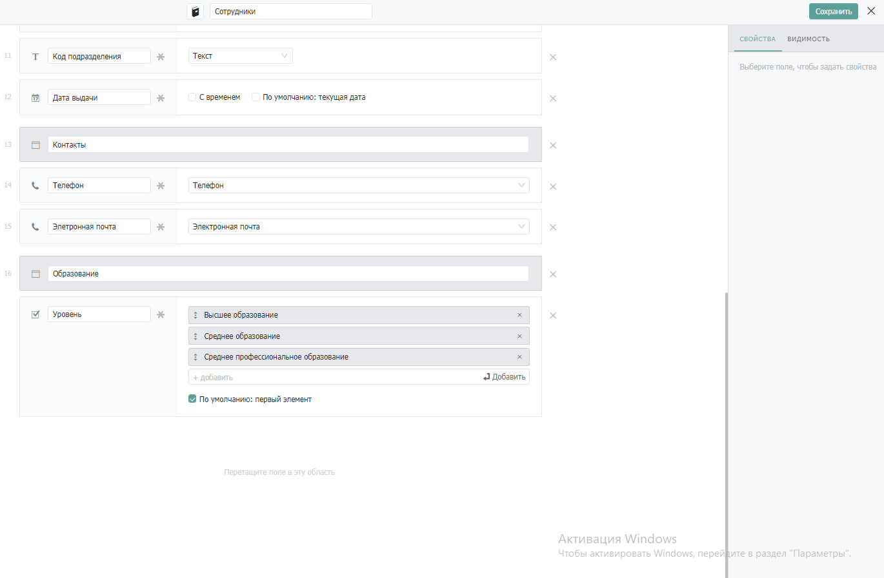

Рисунок 5 – Настройка карточки каталога «Сотрудники»

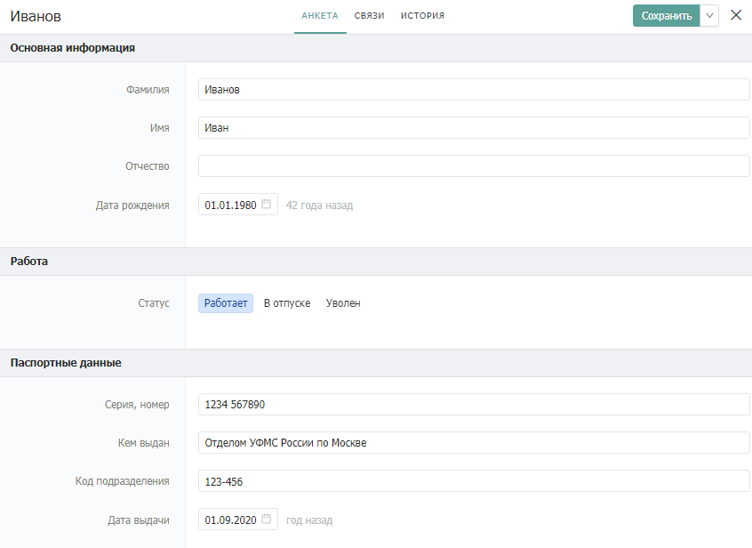

Рисунок 6 – Заполнение информации о сотруднике

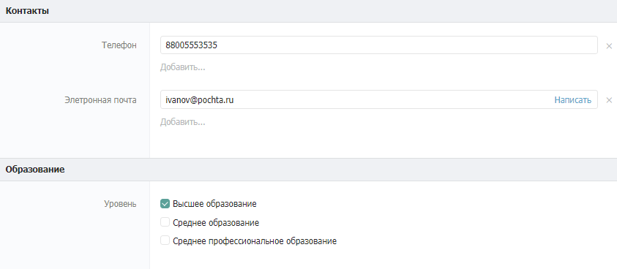

Рисунок 7 – Заполнение информации о сотруднике